Министерство образования Республики Беларусь
Учреждение образования
«Витебский государственный технологический университет»

Анализ предпринимательского потенциала студентов УО «ВГТУ»

Информационные материалы для проведения единых дней информирования на кафедрах и структурных подразделениях, информационных часов в студенческих группах

Декабрь-2021

Анализ предпринимательского потенциала студентов УО «ВГТУ»

Предпринимательство является одним из источников экономического роста, повышения конкурентоспособности, создания рабочих мест и реализации общественных целей. Предпринимательская активность выступает в качестве драйвера экономического, социального и научно-технического развития страны и играет особую роль в обеспечении стабильности и развития инноваций. Обладая огромным потенциалом, предпринимательство может стать тем самым стратегическим ресурсом, который способен решить ключевые проблемы экономики, обеспечить эффективное взаимодействие между всеми участниками рынка и привести к положительной динамике роста.
Предпринимательство находится в центре внимания исследователей и государственных деятелей по всему миру на протяжении последних десятилетий, так как предприниматели способны ускорить экономическое развитие посредством генерирования новых высокопотенциальных идей и их последующей реализации. Но предпринимательская деятельность подразумевает не только создание инноваций: она также обеспечивает создание рабочих мест для трудоспособного населения и формирует здоровую конкурентную среду. Поскольку поддержка предпринимательства имеет большое значение для стимулирования роста в «мире, где идет постоянный прирост знаний», то «мы можем попытаться узнать то, как можно способствовать увеличению масштабов предпринимательства и стимулировать его интенсивность».
Идея стать предпринимателем становится все более привлекательной для многих студентов, поскольку данная перспектива рассматривается как способ участия на рынке труда без потери личной свободы. Целесообразность создания собственного бизнеса также связана с уровнем безработицы в стране и государственной политикой (например, наличие необходимой инфраструктуры для новых предприятий, предоставление налоговых льгот и программ поддержки), направленной на поощрение предпринимательства и развитие инновационных отраслей. Кроме того, рост разочарования в работе в крупных компаниях является еще одной причиной внимания к феномену предпринимательства. Те ценности, которые люди получают в результате самостоятельной занятости (независимость, решение сложных задач и самореализация) становятся для многих все более важными. Таким образом, важно выявить мотивы, по которым студенты выбирают предпринимательскую карьеру, и понять истоки их предпринимательских намерений, так как полученные результаты могут быть использованы для содействия формированию предпринимательского мышления в обществе и поддержки предпринимательства в целом.
Для того чтобы ответить на эти вопросы и получить представление об основных источниках предпринимательских намерений студентов, был организован проект «Глобальное исследование предпринимательского духа студентов» (Global University Entrepreneurial Spirit Students' Survey). В фокусе исследования не только процесс создания новых предприятий студентами, но и более широкий предпринимательский контекст и другие карьерные планы студентов. Например, в рамках проекта анализируются намерения студентов стать преемниками в семейном бизнесе или выбрать карьеру наемного менеджера в рамках существующей компании. Основная цель данного отчета — представить результаты исследования ответов студентов ВГТУ на вопросы об их предпринимательском потенциале.
Сбор данных проходил в период с 1 апреля 2021 по 15 апреля 2021 гг., и в исследовании приняли участие 97 студентов с факультета экономики и бизнес-управления (специальности «Маркетинг» и «Экономика электронного бизнеса», 1 курс), а также с факультета информационных технологий и робототехники (специальности «Информационные системы и технологии (в проектировании и производстве», 1 курс).
Основные цели международного исследовательского проекта GUESSS заключаются в следующем:
• систематическое и длительное наблюдение предпринимательских намерений и предпринимательской активности студентов;
• выявление основных предпосылок и условий для создания новых предприятий и выбора предпринимательской карьеры;
• изучение роли университетской инфраструктуры в формировании предпринимательского духа студентов.
Таким образом, проект представляет интерес для разных стейкхолдеров: для стран, так как позволяет понять условия для развития предпринимательства и узнать отношение к предпринимательству среди студентов; для университетов, потому что дает возможность оценить, насколько их программы обучения и сама среда вуза способствуют формированию предпринимательских устремлений; для государства и общества, так как привлекает их внимание к проблеме предпринимательства и созданию новых предприятий, выявляя необходимость для активных действий; для студентов, так как заставляет их задуматься, к какой карьере они стремятся, и наметить свой стратегический план на долгосрочную перспективу.
Теоретической основной исследования в рамках проекта GUESSS выступает теория запланированного поведения, согласно которой любое поведение отражает влияние трех групп факторов: отношение к этому поведению, субъективные нормы и воспринимаемый поведенческий контроль.
Теория запланированного поведения включает в себя некоторые ключевые концепции из социальных и поведенческих наук и определяет эти понятия таким образом, чтобы открыть возможность для предсказания и понимания конкретного поведения в определенном контексте.

Рисунок 1 - Теоретическая модель исследования
Проект GUESSS сфокусирован на трех измерениях, имеющих отношение к студентам и предпринимательству: 1) индивидуальный уровень (студент); 2) уровень университета; 3) семья и социально-культурный контекст развития предпринимательства в целом.
Таким образом, можно выделить три основных задачи:
1) анализ индивидуальных характеристик студентов и их влияния на предпринимательские намерения студентов. Возраст, пол и образование могут влиять на развитие предпринимательских намерений и желание создать собственный бизнес. Анализируются характеристики созданных студентами фирм и планируемых к созданию, что может послужить основой для формирования новых исследовательских моделей в изучении предпринимательства;
2) исследование университета с точки зрения обеспеченности инфраструктурой, которая поддерживает развитие предпринимательского отношения среди студентов: наличие курсов по предпринимательству, общий предпринимательский климат в университете;
3) изучение роли семьи и социально-культурного контекста в формировании предпринимательских намерений. Здесь изучается взаимосвязь между желанием выбрать карьеру предпринимателя и отношением в семье и окружении к такой перспективе. Кроме того, уделяется внимание отношению к риску при выборе карьеры.

2 ОСНОВНЫЕ РЕЗУЛЬТАТЫ ИССЛЕДОВАНИЯ

Студенты факультетов, принимавших участие в анкетировании.

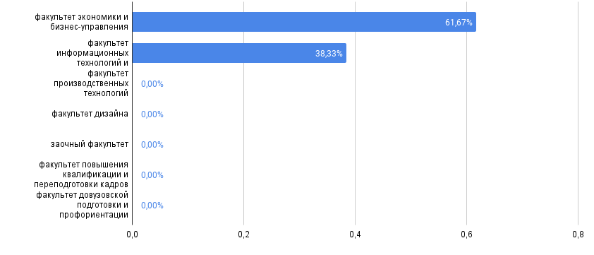

Рисунок 2 - Факультеты, принимавшие участие в анкетировании

Как видно из рисунка 2 большая часть студентов, принимавших участие в анкетировании являются студентами факультета экономики и бизнес-управления и составляют 61,67% всех опрошенных и 38,33% составляют студенты факультета информационных технологий и робототехники.
Далее идет выбор ступени образования на которой обучаются студенты.
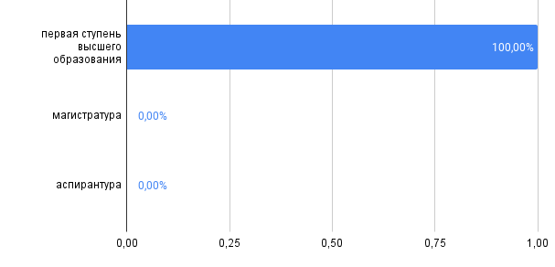

Рисунок 3 - Ступень образования студентов, принимавших участие в анкетировании

Все респонденты обучаются на первой ступени высшего образования.

Область, в которой опрашиваемые студенты получают образование.

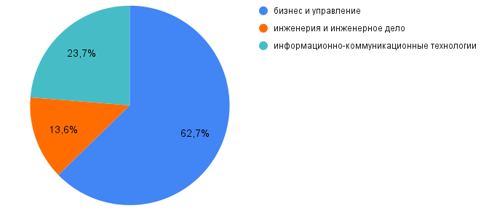
Рисунок 4 - Область, в которой студенты получают образование

Большая часть опрошенных: 62,7% получают образование в области бизнеса и управления, 23,7 % - в области информационно-коммуникационных технологий, 13,6% - в области инженерии и инженерного дела.
Форма получения образования студентами.
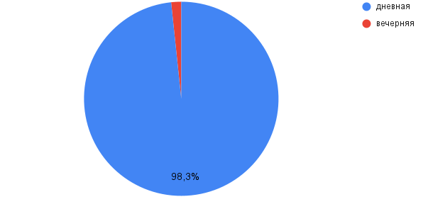

Рисунок 5 - Форма обучения студентов, принимавших участие в анкетировании

Все опрошенные студенты учатся на дневной форме обучения, 1,7% составляет расхождение, возможно из-за ответа по ошибке.

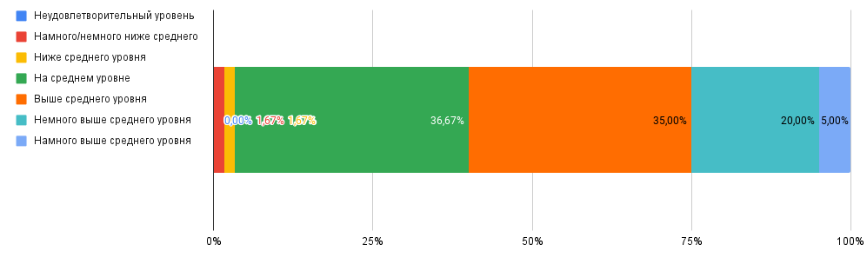
Рисунок 6 - Оценка студентами совей результативности в учебе

В результате проведенного опроса было выявлено, что большинство студентов оценили свою результативность на среднем уровне (36,67%). Выше среднего уровня оценили результативность 35% студентов. Самый маленький процент студентов (1,62%) приходится на уровень результативности намного/немного ниже среднего.

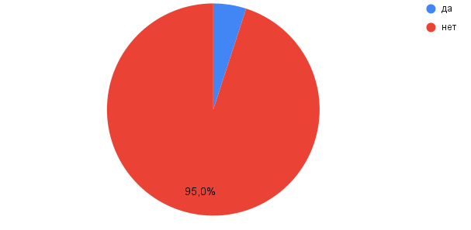
Рисунок 7 – Наличие постоянной работы во время учебы

95% опрошенных студентов не имеют постоянную работу во время учебы, 5% - имеют.

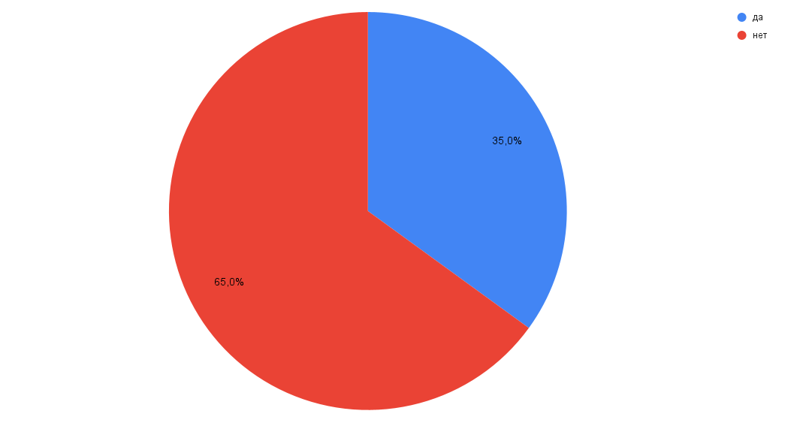
Рисунок 8 – Количество студентов, пытающихся начать свой бизнес

По результатам опроса количество студентов, пытающихся начать свой бизнес составляет 35%.

Рисунок 9 – Желаемый карьерный путь студентов сразу после окончания университета и через 5 лет

Если говорить о желании студентов работать сразу после окончания вуза, то самый большой процент опрошенных (27,66% и 25,53%) ответили, что хотят стать работником в небольшой и средней организации соответственно. Самый маленький процент опрошенных студентов (2,13%) ответили, что желают работать в некоммерческой или научной организации и руководителями частного бизнеса.
Что касается желаемого карьерного пути спустя 5 лет после окончания университета, то большое количество студентов (36,59%) хотели бы стать основателями своего бизнеса. Так же 29,27% студентов желают стать работниками в крупной организации. 4,8% пока не определились с выбором.

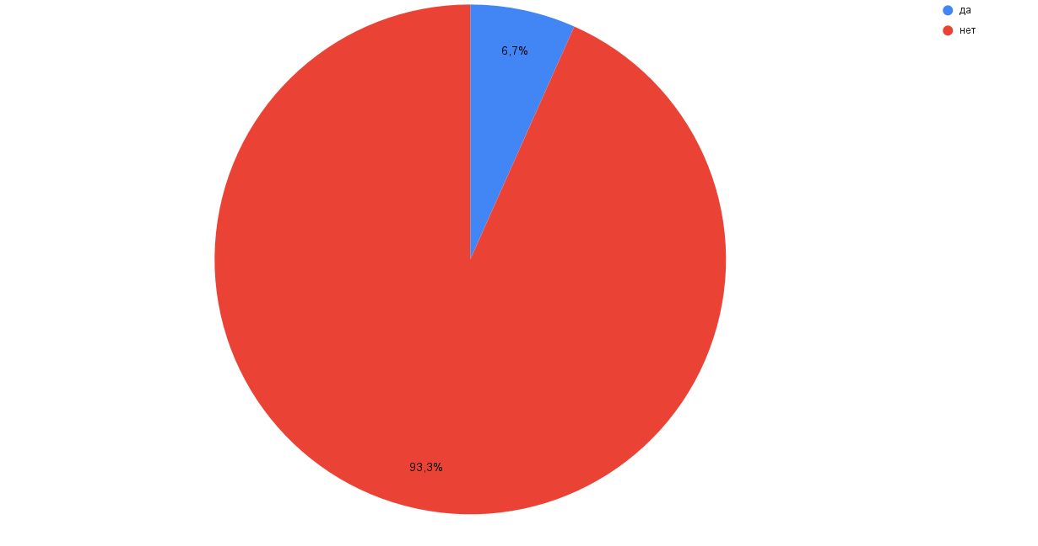

Рисунок 10 – Количество студентов, имеющих свой бизнес

В результате проведенного опроса было выявлено, что лишь 6,7% опрошенных студентов являются предпринимателями.

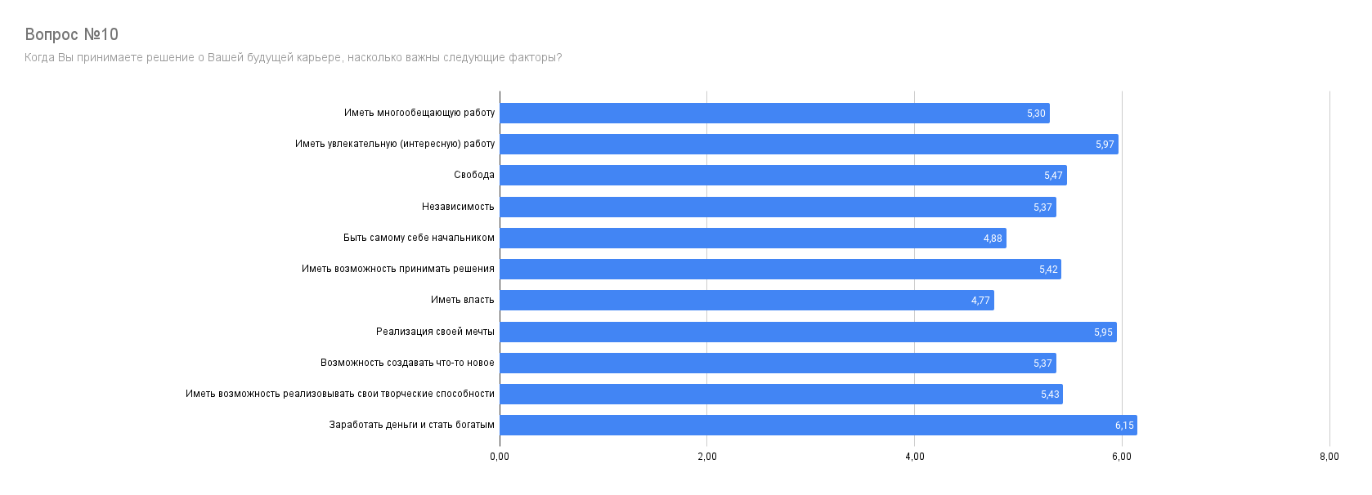

Рисунок 11 – Наиболее важные параметры при выборе карьеры

В поиске будущей карьеры наиболее важными параметрами выбора являются желание заработать деньги, реализовать свою мечту иметь увлекательную и интересную работу. Наименее важными параметрами выбора оказались стремления иметь власть и быть самому себе начальником.

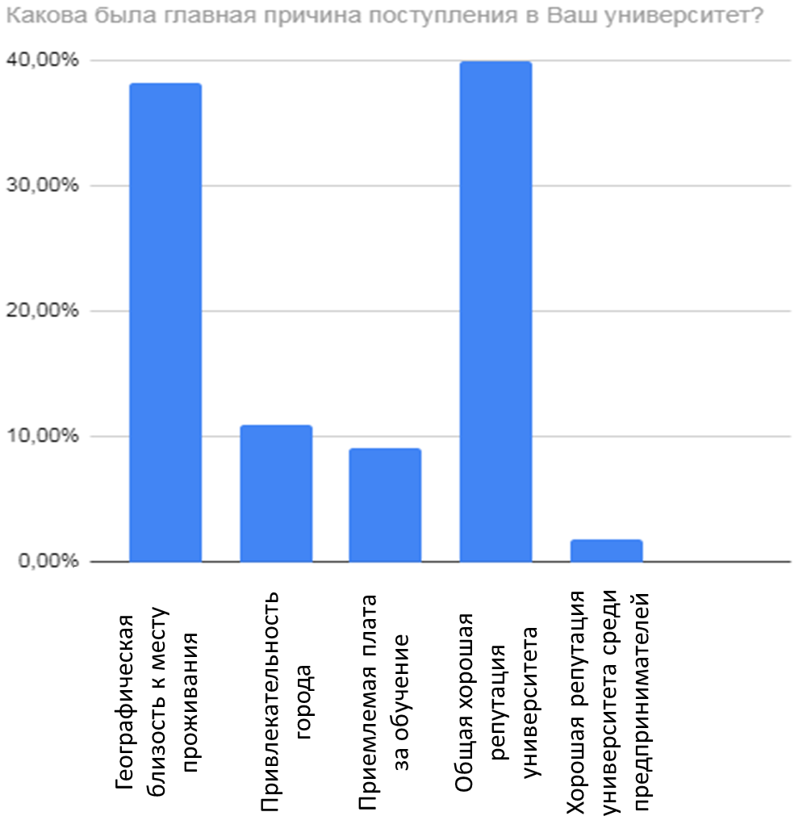
Рисунок 12 – Причины поступления в ВГТУ

У большего количества респондентов (40%) главной причиной при выборе УО ВГТУ общая хорошая репутация университета, также 38,18% называют в качестве причины географическую близость к месту проживания и 10,91% – привлекательность города. В то же время приемлемая плата за обучение является ответом в 9,09% случаев, а общая хорошая репутация университета среди предпринимателей – в 1,82%. Можно сделать вывод, что университет ВГТУ популярен среди учащихся школ из-за общей хорошей репутации и географически удобного расположения, но мало ассоциируется с развитием предпринимательского потенциала.

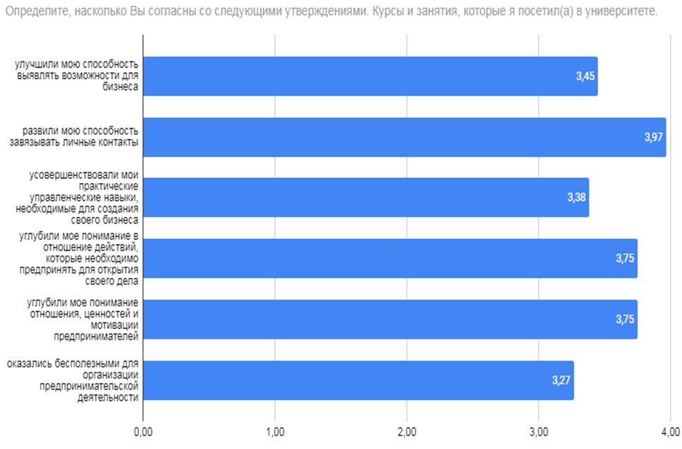
Рисунок 13 – Результаты посещения предпринимательских курсов в университете

Так, по данным исследования, наиболее высокую оценку имеют мнения о том, что курсы развили способность завязывать личные контакты (3,97), что курсы углубили понимание ценностей предпринимателей и улучшили понимание действий, которые нужно предпринять для открытия собственного бизнеса (3,75). Оценка 3,45 установилась для утверждения о том, что респонденты чувствуют усовершенствование своих практических управленческих навыков, необходимых для создания бизнеса, 3,38 для утверждения о том, что наблюдается улучшение способности выявлять возможности для создания бизнеса. Для мнения о бесполезности курсов организации предпринимательской деятельности установилась оценка 3,27. При максимально возможной оценке 7, данные результаты говорят нам о средней осведомленности опрашиваемых о курсах и о среднем уровне их информативности и эффективности.

Рисунок 14 – Мнение респондентов о курсах по предпринимательству
По результатам опроса выяснилось, что 45% пока не посещали курсы по предпринимательству, 33,33% на данный момент обучаются по специальности, относящейся к сфере предпринимательства, 16,67% считают, что в университете нет курсов по предпринимательству, 3,33% посещали обязательные курсы по предпринимательству, 1,67% посещали факультативные курсы по предпринимательству.

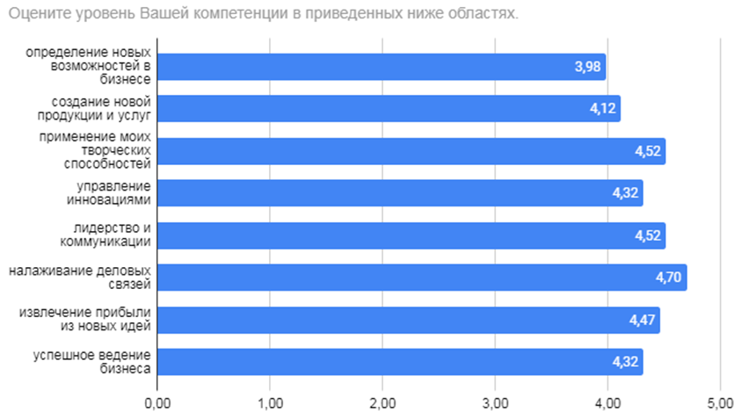
Рисунок 15 – Уровень компетенции студентов в приведенных областях
По результатам опроса наивысшие оценки находятся в областях налаживания деловых связей (4,70), лидерства и коммуникации (4,52), применения своих творческих способностей (4,52) и извлечения прибыли из новых идей (4,47). Чуть более низкую оценку получили области успешного ведения бизнеса и управления инновациями (4,32), а наименьшие оценки получили области создания новой продукции и услуг (4,12%) и определения новых возможностей в бизнесе (3,98). Однако в целом большого разброса в значениях показателей не наблюдается: все оценки находятся в диапазоне от 3,98 до 4,70 при максимальном показателе 7, что говорит о средней уверенности в себе опрошенных либо о недостаточном для высокой оценки уровне знаний.

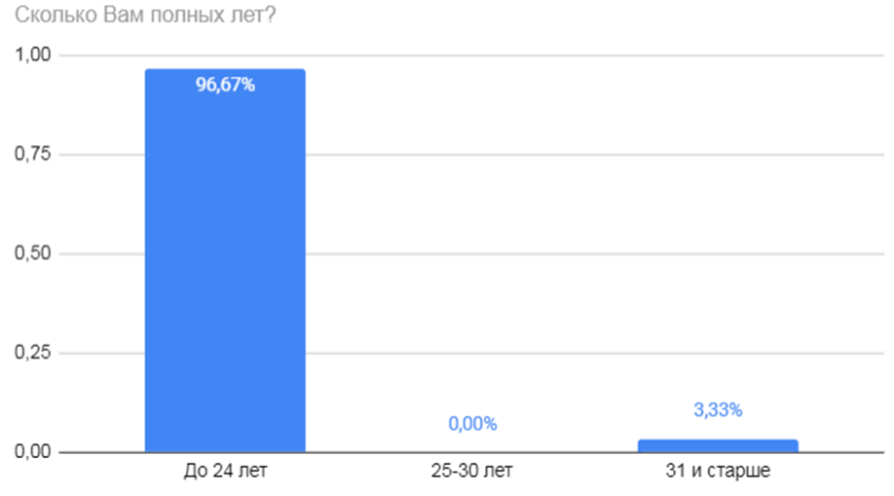
Рисунок 16 – Возраст опрошенных студентов

Большая часть опрашиваемых ещё находится в возрастном диапазоне до 24 лет (96,67%), 3,33% – в диапазоне 31 год и старше, и никто из респондентов не принадлежат к возрасту 25-30 лет. Ожидаемые результаты, учитывая, что в опросе участвовали только студенты- первокурсники.

Рисунок 17 – Гендерная структура по областям получения образования

Внутри областей получения образования респондентов соотношение мужчин имеет следующую структур: среди выбравших пункт «бизнес и управление» 22,03% мужчин, 40,68% женщин. Область «инженерия и инженерное дело» представлена 11,68% мужчин и 1,69% женщин, а область «информационно-коммуникационные технологии» – 20,34% мужчин и 3,39% женщин.
Подавляющая часть респондентов, принявших участие в опросе являются студентами факультета экономики и бизнес управления из них, а также факультета информационных технологий и робототехники, возраст студентов составляет до 24 лет и они получают первую ступень высшего образования.
Большинство студентов получают образование в области бизнеса и управления на дневной форме. Также среди опрошенных большая часть студентов оценили свою результативность в учебе на среднем уровне.
На данный момент большинство студентов не имеют постоянной работы и они не пытаются начать свой бизнес.
Большинство студентов планируют получить работу по найму сразу после окончания обучения в средних организациях, а создать свой бизнес готовы только 6,38% студентов. Однако спустя 5 лет после окончания вуза разница в планах становится более заметной: число желающих стать предпринимателями среди студентов возрастает с 6,38% до 36,59 %. Данная тенденция объясняется желанием студентов приобрести необходимый опыт работы в существующей компании, прежде чем перейти к организации своего дела.
В рамках исследования особое внимание уделялось тем параметрам, которые способны объяснить формирование карьерных намерений студентов. Одним из таких параметров является желание заработать деньги и стать богатым. Кроме того большинство студентов при выборе карьеры руководствуется желанием реализовать свои мечты и иметь увлекательную (интересную) работу.
Университетская среда — один из ключевых элементов формирования предпринимательской экосистемы. Однако в университете степень внедрения предпринимательской составляющей в программу обучения очень низка: у 45% студентов вовсе не было курсов по предпринимательству. Кроме того, сама среда обучения и предлагаемые курсы мало способствуют развитию предпринимательства. Тем не менее, институциональная среда в вузе способствует формированию положительного отношения к предпринимательству. А 33,33 % опрошенных студентов обучаются по специальности относящейся к предпринимательской деятельности. Но только 3,33 % студентов посещали обязательные курсы по предпринимательской деятельности.
Курсы предпринимательской деятельности помогли студентам развить способность завязывать личные контакты, а также углубили понимание отношения, ценностей и мотивации предпринимателей.

ЗАКЛЮЧЕНИЕ

В заключении, характеризуя предпринимательские намерения и настроения студентов, можно отметить, что они хотели бы стать основателем своего бизнеса. Но, наряду с этим, существуют определенные слабые стороны, прежде всего, недостаточное развитие инфраструктуры поддержки предпринимательства среди студентов.
Результаты, полученные по университету, позволили определить основные тенденции в отношении предпринимательства среди студентов и выявить существующие недостатки, которые могут препятствовать развитию и распространению предпринимательских намерений, которые, прежде всего, связаны с университетской средой и недостаточной институциональной поддержкой студенческого предпринимательства. Но вызовы сегодняшнего дня и необходимость активной диверсификации экономики заставляют по-новому посмотреть на роль университета в процессе создания предпринимательской экосистемы.
Именно вуз может стать центром создания и применения знаний, ориентированных на социально-экономическое развитие региона, и будет способствовать становлению студентов не только как профессионалов в своих областях, но и как предпринимателей, создающих инновации и новые рабочие места. Одним из приоритетных направлений должно стать развитие системы обучения предпринимательству, раскрывающей предпринимательские намерения студентов, предоставляя им качественные образовательные услуги, а также разного рода институциональную и ресурсную поддержку. Это заставляет задуматься о необходимости модернизации существующих систем обучения с учетом современных тенденций, создания необходимой инфраструктуры, где станет возможным не только внедрение курсов по предпринимательству, но и запуск проектов поддержки предпринимательских намерений среди студентов. Другими словами, необходимость реализации масштабных изменений и формирования новой образовательной траектории — это вызов сегодняшнего дня.

Материал подготовили: Заведующий кафедрой «Экономическая теория и маркетинг» д.э.н., проф. Яшева Г.А., ст. препод. Рудницкий Д.Б.

